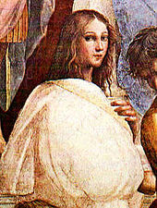
Hypatie

Nom de son père : Théon d’Alexandrie
Fonctions : mathématicien
Période de temps : 335-405
Localité : Alexandrie, Égypte
Elle enseigne, elle vulgarise les écrits de ses prédecesseurs de façon brillante.
3 prédecésseurs : Euclide Archimède Diophante
Elle est considérée comme l’une des dernières savantes de la Grèce Antique
5 phrases :
Faites preuve de vigilance
Vérifiez toutes les affirmations
Efforcez-vous de comprendre ce qui ne semble pas clair
Même un maître peut se tromper
Sachez qu’il est toujours possible d’améliorer la pensée des plus grands

